Применение агониста имидазолиновых рецепторов моксонидина у больных артериальной гипертонией в сочетании с сахарным диабетом
М.Р. ТИНЧУРИНА, А.С. ГАЛЯВИЧ
Казанский государственный медицинский университет
The Use of Imidazoline Receptor Agonist Moxonidine in Patients With Hypertension Combined With Diabetes
M.R. TINTCHURINA, A.S. GALYAVITCH Kazan State Medical Institute

Артериальная гипертония (АГ) встречается у больных сахарным диабетом (СД) в 2—3 раза чаще, чем в общей популяции. Наличие АГ ускоряет риск развития макро- и микрососудистых осложнений СД. Макросо-судистые осложнения — ИБС, заболевание периферических сосудов и цереброваскулярная болезнь — являются основными причинами смертности при СД 2-го типа и составляют 49—75% от общей смертности при СД [1]. Несколько популяционных исследований, проведенных в США и Европе, показали, что у больных СД 2-го типа риск смерти в любом возрасте повышен примерно в 2 раза. Примерно ^{2/3} случаев смерти приходятся на сердечно-сосудистую патологию [2]. Сочетание инсулинорезистентности, АГ, СД, дислипидемии и ожирения носит название "метаболический синдром". Данные эпидемиологических исследований свидетельствуют о том, что частота метаболического синдрома в развитых странах составляет 10%. Еще в 1922 г. проф. Ланг отметил взаимосвязь АГ с ожирением и подагрой. В 1988 г. G. Reaven [3] выдвинул гипотезу о существовании «синдрома X», которым он обозначил патологическое состояние, включающее инсулиноре-зистентность, абдоминальное ожирение, АГ, атеро-генную дислипидемию и ИБС. Kaplan [4] предложил называть сочетание АГ, ожирения, СД и гипертригли-церидемии «смертельным квартетом». Недавно проведенные большие проспективные исследования, посвященные многолетнему наблюдению за лицами с нарушениями обмена, показали, что первичным компонентом, влекущим за собой другие метаболические нарушения, является гиперинсулинемия [5]. Помимо прямого влияния на тонус гладких мышц сосудов и активность β-адренорецепторов сосудистой стенки, гиперинсулинемия способствует развитию АГ, так как повышает активность симпатико-адреналовой и ре-нин-ангиотензиновой систем и усиливает реабсорб-цию натрия и воды в почках. Гиперинсулинемия оказывает атерогенное действие: усиливает синтез холестерина и липопротеидов низкой плотности (ЛПНП) и тормозитлиполиз |6|.
Нами проведено исследование, целью которого явилось изучение эффективности моксонидина (фи-зиотенз, фирма "Solvey Pharma", Германия) при
О М.Р. Тйнчурина, А.С. Галявич, 2004 О Кардиология, 2004
КпРАИОЛОГИЯ (KARDIOLOCIIA), 4, 2004
длительном его назначении (12 мес) у больных АГ в сочетании с СД 2-го типа.
Как в отечественной, так и в зарубежной литературе недостаточно изучен вопрос об антигипертен-зивной эффективности физиотенза в сравнении с гипотензивными препаратами различных групп при длительном лечении изолированной АГ и АГ в сочетании с СД 2-го типа.
Материал и методы
Обследованы 45 больных АГ, разделенных на 2 группы. Первая группа (группа АГ) состояла из 20 больных АГ разной степени тяжести, 16 женщин и 4 мужчин в возрасте от 45 до 76 лет (в среднем 60,7+7,7 года), со средней продолжительностью заболевания 14,3+4,9 года. У 20% пациентов была 3-я степень АГ, у 75% — 2-я степень, у 5% — 1 -я степень. У 75% больных индекс массы тела (ИМТ) превышал 25 кг/м². У 85% пациентов была гиперхолестеринемия (уровень общего холестерина выше 5,2 ммоль/л). У 60% обследованных на ЭКГ определялась гипертрофия левого желудочка. 10% пациентов перенесли инфаркт миокарда и мозговой инсульт.
Вторая группа (группа АГ+СД) включала 22 больных АГ в сочетании с СД, 15 женщин и 7 мужчин в возрасте от 50 до 70 лет (в среднем 61,6+5,8 года). Средняя продолжительность АГ составила 17,9+10 лет, СД — 11,4+6,9 года. У 18,2% пациентов была 2—3-я степень АГ, у 81,8% — 3-я степень. 9,1% пациентов курили. 95,4% больных имели повышенный ИМТ. У 81,8% пациентов был повышен уровень холестерина. У 31,8% обследованных на ЭКГ определялась гипертрофия левого желудочка. 13,6% больных перенесли инфаркт миокарда, 9,1% — мозговой инсульт.
Всем больным в течение 12 мес проводилась терапия физиотензом в дозе 0,2—0,4 мг/сут. Эффективность лечения оценивали через 12 мес по изменению клинических проявлений заболевания и гемодинамичес-ких показателей — АД по методу Н.С. Короткова и ЧСС. Наряду с этим определялись уровни холестерина, триглицеридов, р-липопротеидов, глюкозы, гликози-лированного гемоглобина, креатинина.
Результаты и обсуждение
После лечения в группе АГ систолическое АД снизилось на 13,9% — со 169,5±26,2 до 145,8±25,8 мм
33

рт.ст. (/К0.005), ДАД - на 15,22% - со 100+16,4 до 95,2±12,1 мм рт.ст. (/КО,005). Целевого АД достигли 54,54%.больных. Средняя ЧСС снизилась на 2,4% — с 74,5±7,8 до 72,6±9,1 в минуту (/К0,005). Средний ИМТ существенно не изменился — 28,3±3,6 и 28±3,4 кг/м² (р>0,005). У 10 (33,3%) пациентов были отмечены побочные эффекты в виде головной боли и головокружения.
В группе АГ+СД систолическое АД снизилось на 18,4% —со 173,6±24,8до141,7±16,1 мм рт.ст. (/К0,005), ДАД - на 10% - с 92,7+12,4 до 83,4+11,4 мм рт.ст. (р<0,005). Целевого АД достигли 48% пациентов. Средняя ЧСС снизилась на 5,1% - с 76,9±12,6 до 73±9,5 в минуту (/КО,005). Средний ИМТ повысился на 2,3% — с 29,7+4,21 до 30,3±5,5 кг/м² (/>>0,005). Побочных эффектов не наблюдалось.
Уровень холестерина в группе АГ снизился на 9,8%, триглицеридов — на 26,78%, β-липопротеидов (достоверно) — на 12%. Уровень холестерина в группе АГ+СД (недостоверно) снизился на 18,8%, триглицеридов (недостоверно) — на 32%, р-липопротеидов (достоверно) — на 12,9%, глюкозы — на 12,6%, гликозилированного гемоглобина — на 42,4%.
Симпатическая нервная система, кроме прямого контроля АД, оказывает и неблагоприятные влияния на организм. Симпатически опосредованная вазокон-стрикция ухудшает транспорт глюкозы к мышцам, приводя к инсулинорезистентности и гиперинсулине-мии. Активация симпатико-адреналовой системы принимает участие также в наступлении внезапной смерти [7]. Так как в патогенезе АГ при СД большую роль играют гиперсимпатикотония и инсулинорезистент-ность, необходим антигипертензивный препарат, влияющий на эти механизмы. В последние годы для лечения АГ при СД широко используется агонист имидазолиновых рецепторов моксонидин. Центральные /,-имидазолиновые рецепторы расположены в ростральном вентролатеральном отделе продолговатого мозга. Эта область отвечает за тонический и рефлекторный контроль за симпатической нервной системой. Периферические /,-имидазолиновые рецепторы обнаружены в почках, надпочечниках, окончаниях симпатических нервов, плаценте. Моксонидин действует на центральные /,-имидазолиновые рецепторы [8]. Моксонидин обладает относительно слабым сродством к α₂-адренорецепторам, которые обусловливают седативный эффект и сухость во рту [9]. Моксонидин снижает АД, уменьшая периферическое сопротивление, не влияя на сердечный выброс и ЧСС. Этот препарат уменьшает конечный систолический и диастолический объемы левого желудочка. Лечение моксонидином влияет на уровни ангиотензина II и альдостерона, под его влиянием снижается уровень ренина в плазме крови у больных гипертонией. Моксонидин снижает уровень глюкозы натощак, не влияет на уровни общего холестерина и триглицеридов [7].
По результатам нашего исследования, терапия физиотензом привела к снижению уровней общего холестерина в группе АГ на 1,4%, триглицеридов — на 28,5% и холестерина (β-липопротеидов — на 12%; в группе АГ+СД уровень общего холестерина снизился на 18,8%, |3-липопротеидов — на 12,9%, триглицеридов — на 32%.
34
Проведено сравнение моксонидина с основными . классами антигипертензивных препаратов. М. Frei и соавт. [10] в 1994 г. сравнивали моксонидин (0,4мг/сут) с гидрохлортиазидом (25 мг/сут) при монотерапии и комбинированном лечении АГ. Существенной разни- цы в эффективности препаратов не было выявлено. При комбинированной терапии наблюдался аддитивный эффект.
Мы провели сравнительное исследование эффективности физиотенза и индапамида. Терапию индапами-дом в течение 12 мес получали 52 больных АГ, разделенных на 2 группы. Первая группа состояла из 27 больных АГ разной степени тяжести, 22 женщин и 5 мужчин в возрасте от 41 года до 73 лет (в среднем 57,1±8,7 года), со средней продолжительностью заболевания 13,8+7,8 года. У 14,8% пациентов была 3-я степень АГ, у 81,5% — 2-я степень, у 3,7% — 1-я степень. 7,4% пациентов курили. 85,2% имели повышенную массу тела (ИМТ больше 25 кг/м²). У 74,1 % больных была гиперхолестери-немия (уровень общего холестерина выше 5,2 ммоль/л). У 55,5% обследованных на ЭКГ определялась гипертрофия левого желудочка. 7,4% больных перенесли инфаркт миокарда и мозговой инсульт. Во вторую группу входили 25 больных АГ в сочетании с СД, 21 женщина и 4 мужчин в возрасте от 51 года до 70 лет (в среднем 60,9+5,1 года). Средняя продолжительность АГ составила 15,9+10,4 года, СД — 8,9+5,6 года. Все больные имели повышенный ИМТ. У 68% пациентов был повышен уровень холестерина. У 20% обследованных на ЭКГ определялась гипертрофия левого желудочка. 8% больных перенесли инфаркт миокарда. Физиотенз эффективнее снижал АД у больных АГ. У пациентов СД этот препарат в большей степени снижал САД, а индапамид — ДАД (табл. 1).
При сравнении биохимических показателей видно, что терапия физиотензом привела к большему их снижению, а индапамид более эффективно снизил содержание глюкозы у пациентов с СД (табл. 2).
Моксонидин (0,2 мг) был сравнен с атенололом (50 мг). Оба препарата эффективно снижали АД |4J. Мы также провели сравнение физиотенза с метопроло-лом. Терапию метопрололом в течение 12 мес получал 51 пациент с АГ, которые были разделены на 2 группы. Первая группа состояла из 26 больных АГ разной степени тяжести, 22 женщин и 4 мужчин в возрасте от 33 лет до 71 года (в среднем 54,5+7,7 года), со средней продолжительностью заболевания 18,1 + 10,3 года. У 50% пациентов была 3-я степень АГ, у 50% — 2-я степень. 11,5% больных (все мужчины) курили. У 88,5% пациентов ИМТ превышал 25 кг/м². У 61,5% пациентов была гиперхолестеринемия (уровень общего холестерина выше 5,2 ммоль/л). У 53,8% обследованных на ЭКГ определялась гипертрофия левого желудочка. 19,2% больных перенесли инфаркт миокарда, 3,8% — мозговой инсульт. Вторая группа включала 25 больных АГ в сочетании с СД, 21 женщину и 4 мужчин в возрасте от 44 до 77 лет (в среднем 59±7,6 года). Средняя продолжительность АГ составила 17,8±8,5 года, СД — 6,1 ±5,6 года. У 40% больных была 3-я степень АГ, у 60% — 2-я степень. 96% больных имели повышенный ИМТ. У 76% пациентов был повышен уровень холестерина. У 40% обследованных на ЭКГ определялась гипертрофия левого желудочка. 8% больных перенесли ИМ. Физио-
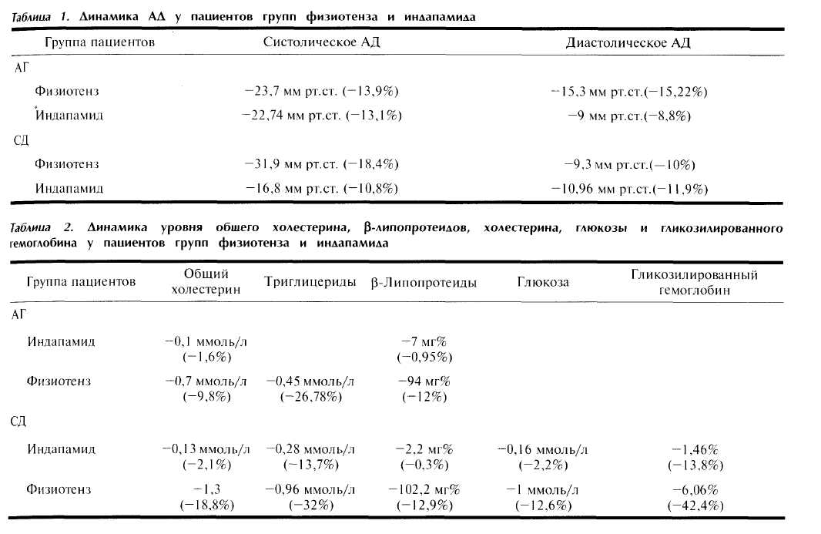

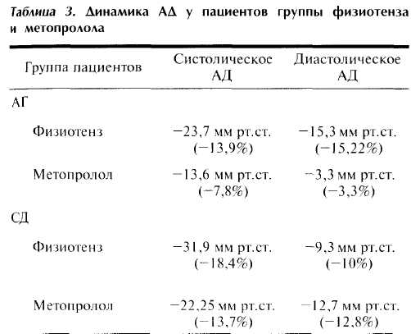

тенз в большей степени снижал АД у пациентов с АГ. У больных СД этот препарат в большей степени снизил САД, а метопролол — ДАД (табл. 3).
При сравнении биохимических показателей видно, что физиотенз был более эффективным в снижении уровня холестерина у пациентов с АГ, а тригли-церидов, глюкозы и гликозилированного гемоглобина у пациентов с СД. Терапия метопрололом привела к большему снижению уровня холестерина у больных СД(табл.4).
Было проведено сравнение моксонидина (0,2 мг) и нифедипина (20 мг). Оба препарата были сопоставимы по эффективности 11 ]. Мы также провели сравне-
ние физиотенза с нифедипином длительного действия. Нифедипин в течение 12 мес назначался 54 больным АГ, разделенным на 2 группы. Первая группа состояла из 32 больных АГ разной степени тяжести, 21 женщины и 11 мужчин в возрасте от 23 до 69 лет (в среднем 53,7± 10,1 года), со средней продолжительностью заболевания 13,3+8,3 года. У 28,1% пациентов была 3-я степень АГ, у 59,3% — 2-я степень, у 12,5% — 1-я степень. 6,25% больных (все мужчины) курили. У 34,4%; пациентов ИМТ превышал 25 кг/м². У 71,9% больных была гиперхолестеринемия (уровень общего холестерина выше 5,2 ммоль/л). У 56,25% обследованных на ЭКГ определялась гипертрофия левого желудочка. 12,5% больных перенесли мозговой инсульт. Вторая группа включала 21 больного АГ в сочетании с СД, 18 женщин и 3 мужчин в возрасте от 43 до 79 лет (в среднем 59,5±7,9 года). Средняя продолжительность АГ составила 15,7+9,8 года, СД — 7,6±6,9 года. У 28,6% пациентов была 3-я степень АГ, у 71,4% — 2-я степень. 4,8% больных (все мужчины) курили. 90,5% больных имели повышенный ИМТ. У 85,7% пациентов был повышен уровень холестерина. У 47,6% обследованных на ЭКГ определялась гипертрофия левого желудочка. 9,5% больных перенесли инфаркт миокарда, 14,3% — мозговой инсульт. В группе больных АГ незначительное преимущество в снижении ДАД имел физиотенз, а нифедипин эффективнее снижал САД. В группе больных СД физиотенз более эффективно снижал как САД, так и ДАД (табл. 5).
При сравнении биохимических показателей видно, что терапия физиотензом привела к большему их снижению по сравнению с нифедипином (табл. 6).
3 5
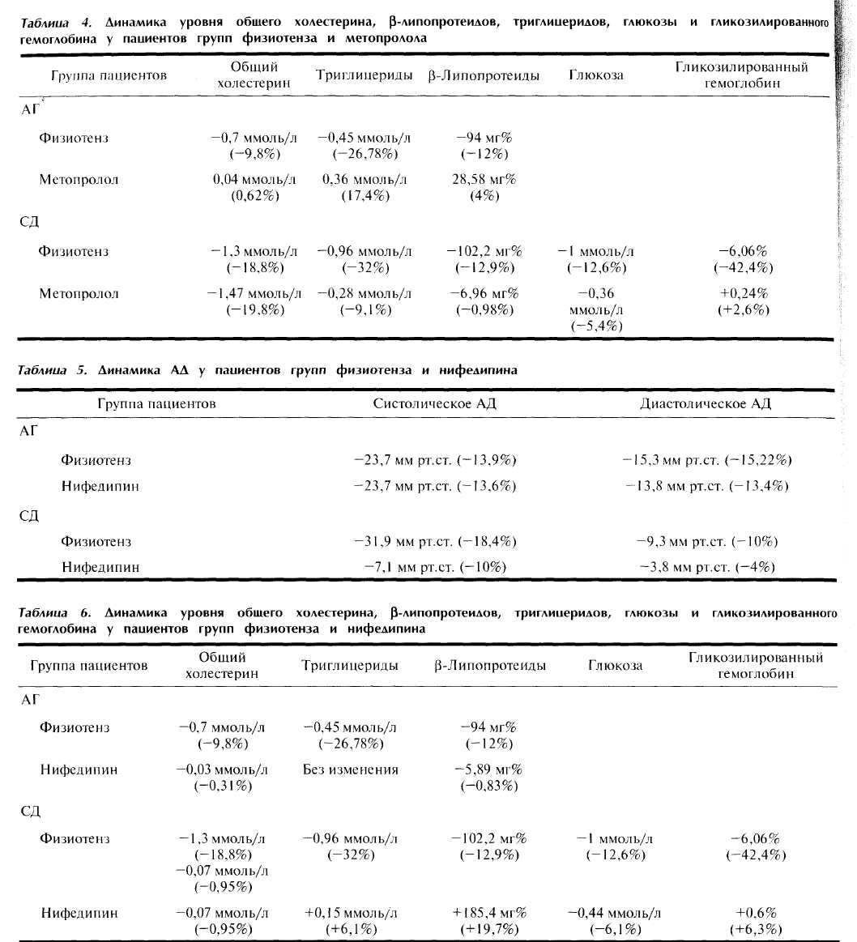

В исследовании Lithell была показана способность моксонидина улучшать чувствительность к инсулину, которая определялась с помощью гиперинсули-немического эугликемического клэмп-теста. В результате исследования индекс чувствительности к инсулину повысился [11|. Улучшение толерантности к глюкозе происходит вследствие повышения экспрессии белка-посредника рецепторного действия инсулина в мышцах и печени, а также значительного

36
увеличения секреции инсулина р-клетками поджелудочной железы за счет взаимодействия препарата с имидазолиновыми рецепторами в этом органе, что приводит к повышению утилизации глюкозы тканями при нагрузке глюкозой. При терапии моксонидином отмечаются снижение базального уровня инсулина и повышение его при нагрузке глюкозой. Это отражает снижение инсулинорезистентности и обеспечение улучшения утилизации глюкозы путем дополнитель-
ного выброса инсулина из поджелудочной железы [ 111. По результатам нашего исследования, физиотенз снижал уровень глюкозы на 12,6%, гликозилированного гемоглобина на 42,4%.
Выводы
- Физиотенз в большей степени снизил систоли
ческое АД в группе больных артериальной гипертони
ей в сочетании с сахарным диабетом — на 18,4%, чем
в группе больных только артериальной гипертони
ей— на 13,9%. Диастолическое АД в большей степени
снизилось в группе артериальной гипертонии — на
15,2% по сравнению с 10% в группе артериальной
гипертонии в сочетании с сахарным диабетом.
- У больных артериальной гипертонией в сочета
нии с сахарным диабетом этот препарат положитель
но влияет на липидный обмен, снижая уровни холе
стерина, (3-липопротеидов и триглицеридов.
ЛИТЕРАТУРА
- Wolf R. The treatment of hypertensive patients with calcium
antagonist or moxonidine: a comparoson. J Cardiovasc Pharma
col 1992;20:Suppl 4:S42-S44.
- Harris MA., Come C.C., Stem M.P. et.al. Mortality in non-insulin-
dependent diabetes. In: Diabetes in America, NIH publication
no 95-1498, 2nd edn. Bethesda: U.S Departament of Health and
Human Survises, Public Health Survice. NIH 1995;244—246.
- Научный симпозиум «Метаболический синдром. Новые
подходы к лечению». Кардиология 2000;8:77—80.
- Prichard B.N.C., Simmons R., Rooks M. et al. A double-blind
comparison of moxonidine and atenolol in the management of
patients with midl-to-moderate hypertension. J Cardiovasc
Pharmacol 1992;20:Suppl 4:S45-S49.
- HafiherS.M., Valdez R.A., Harnoda R.P. etai Prospective analysis
of insuline-resistance syndrome (syndromX). Diabetes 1992;41:715—
722.
- Благосклонная Я.В., Шляхто Е.В. Метаболический сердечно
сосудистый синдром. РМЖ 2001 ;9:2.

- Физиотенз оказывает положительное влияние на
углеводный обмен у больных артериальной гиперто
нией в сочетании с сахарным диабетом, снижая уров
ни глюкозы на 12,6%, гликозилированного гемогло
бина на 42,4%.
- По сравнению с препаратами всех групп физио
тенз показал преимущество в снижении систоличес
кого АД в группе больных сахарным диабетом. В сни
жении диастолического АД он оказался эффективнее
нифедипина.
- Терапия физиотензом привела к большему сни
жению биохимических показателей у пациентов с
артериальной гипертонией и сахарным диабетом, чем
лечение нифедипином и индапамидом (за исключе
нием влияния на уровень глюкозы), метопрололом
(за исключением влияния на уровень общего холесте
рина у пациентов с артериальной гипертонией в соче
тании с сахарным диабетом).

- Prichard B.N.C., Graham B.R. 1,-imidazoline agonists. General
clinical pharmacology of imidazoline receptors. Drugs Aging
2000;2:133—159.
- Ольбинская Л.И., Боченков Ю.В. Агонисты имидазолиновых
рецепторов. Экспер и клин фармакол 1999;62:2:68—72.
- Ersnsberger P.R., Westbrooks K.L., Christen M.O. et al. A second
generation of centrally acting antihypertensive agents act on
putative I₁-imidazoline receptors. J Cardiovasc Pharmacol
1992;20:Suppl4:Sl-S10.
- Frei A/., Kuster L., Gardosch von Krosigk P.P. et al. Moxonidin and
hydrochlorthiazide in combination: a synergistic antihyperten
sive effect. J Cardiovasc Pharmacol 1994;24:Suppl 1:S1—S10.
- Перова Н.В., Олферьев A.M., Мамедов М.Н. Моксонидин (фи
зиотенз) корригирует комплекс факторов риска атеро-
склеротических заболеваний при метаболическом синдро
ме. Клин фармакол и тер 2ОО1;1О:3:22—25.

